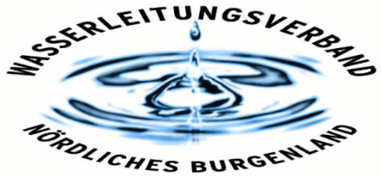

PRESSEINFORMATION

Aufruf zur Bekanntgabe von neuen Bankverbindungsdaten für KundInnen der Commerzialbank Mattersburg

Von der Schließung der Commerzialbank Mattersburg sind auch viele Kunden und Kundinnen des Wasserleitungsverbandes Nördliches Burgenland betroffen. Zu Zahlungen und bestehenden Einziehungsaufträgen der Wassergebühren können sich Betroffene an die Kunden- und Gebührenabteilung wenden.

Kunden und Kundinnen, die ein Konto bei der Commerzialbank Mattersburg hatten, werden gebeten die neuen Bankverbindungsdaten an den Wasserleitungsverband Nördliches Burgenland zu übermitteln.

Die neuen Kontodaten können per Mail unter post@wasserleitungsverband.at bekannt gegeben werden. Weiters besteht auch die Möglichkeit zum Download eines SEPA-Lastschrift Formulars auf unserer Homepage unter https://www.wasserleitungsverband.at.

Bei weiteren Fragen zur Abrechnung der Wassergebühren stehen die Kollegen und Kolleginnen der Kunden- und Gebührenabteilung von 8:00 – 12:00 Uhr vor Ort (oder nach Terminvereinbarung) und telefonisch unter 02682 609 300 zur Verfügung.

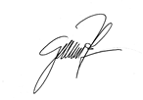
Eisenstadt, am 20. Juli 2020

Obmann Bgm. Ing. Gerhard Zapfl

